Instruktion för att installera ny version av Browser Print

Denna instruktion används om du redan har Browser Print installerat på din dator och ska uppdatera till en ny version.

- Klicka igång installationen av Browser Print
- Dubbelklicka på ikonen för att starta installationen.
- Nedan dialogruta visas:
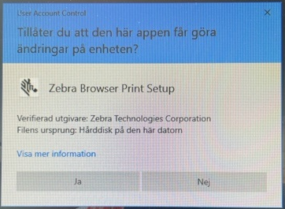
Klicka på Ja
- Nedan dialogruta visas:
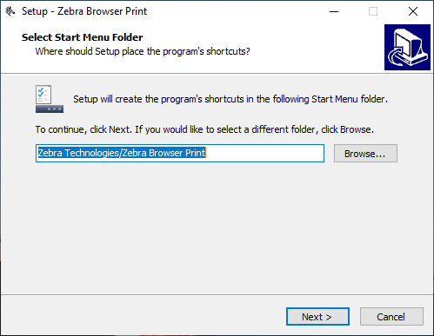
Här visas var programmet kommer att sparas på datorn. Du kan ange annan plats på datorn genom att klicka på Browse. För att gå vidare klickar du på Next.
- Nedan dialogruta visas:
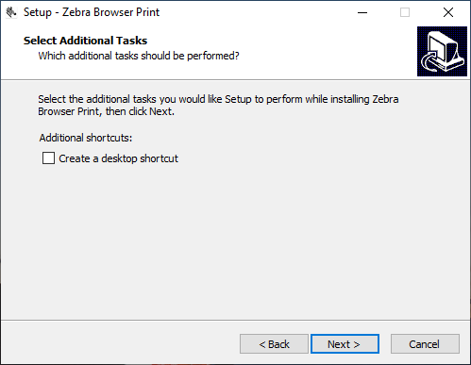
Denna dialogruta frågar om du vill ha en ikon på skrivbordet eller inte. Vill du ha en ikon på skrivbordet bockar du i Create a desktop shortcut, annars låter du denna bockruta vara tom. För att gå vidare klickar du på Next.
- Nedan dialogruta visas:
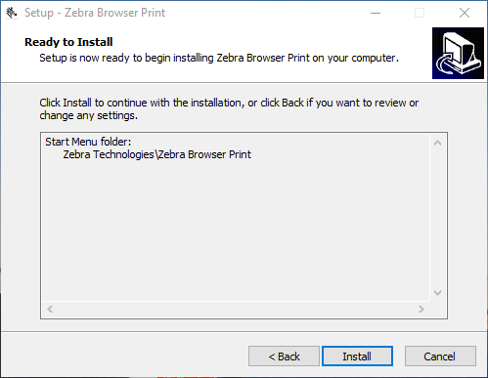
Denna dialogruta talar om att installationen kommer startas. För att gå vidare klickar du på Install.
- Eventuellt visas nedan dialogruta:
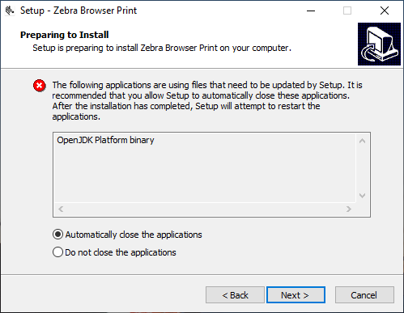
Denna dialogruta visas om du har någonting i gång på datorn som måste avslutas innan installationen startas. Se till att Automatically close the applications är markerad och klicka sedan på Next.
- Installationen genomförs nu och när den är klar visas nedan dialogruta:
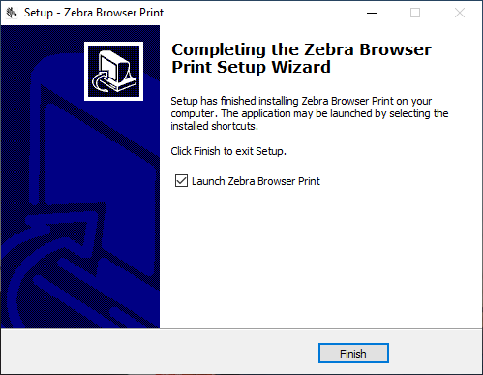
Klicka på Finish.
- Installationen av den nya versionen av Browser Print är nu klar. För att kontrollera att du har den nya versionen på datorn gör du enligt nedan.
- Högerklicka på ikonen för Browser Print
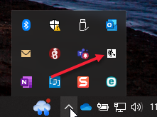
- Klicka på About
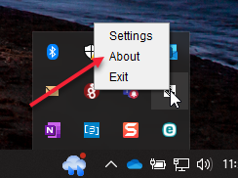
- Nedan dialogruta visas
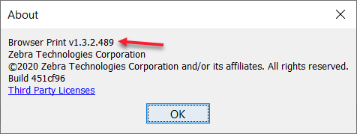
Står det Browser Print v1.3.2.489 så betyder det att du har den nya versionen av Browser Print installerad.

